|  |
| --- |
|  |
| **《校园C2C平台 FETCHER》**  **测试分析报告**  **V2.0** |

|  |  |  |  |
| --- | --- | --- | --- |
| 文档编号： | V2.0 | 文档名称： | 《FETCHER》测试报告 |
| 编 写： | Gin | 审 核： |  |
| 批 准： |  | 批准日期： |  |

**目 录**

1引言 4

1.1编写目的 4

1.2项目背景 4

1.3参考资料 5

2测试环境 5

2.1硬件配置 5

2.2软件配置 5

2.3测试支持工具 6

3测试时间安排 6

3.1测试组织 6

3.2测试时间 8

4测试结果分析 8

5缺陷的统计与分析 11

5.1缺陷汇总 11

5.2残留缺陷与未解决问题 11

6测试结论 12

# 1引言

## 1.1编写目的

本测试报告为《校园C2C平台 FETCHER》项目的测试报告，目的在于总结测试阶段的测试以及分析测试结果，描述《FETCHER》是否能正常上线，上线后能否稳定运行。预期参考人员包括测试人员、开发人员、产品经理、需要阅读本报告的高层经理。

## 1.2项目背景

这个点子来自今年五月份，有一周我实验室学长日均一次让我帮他带瓶可乐，每次他就问“小学弟呀，你今天/等会/晚上还来不来实验室呀？”循循善诱，不失耐心（很可爱啊）。后来我问他，要是我不来怎么办，他说那就不喝了呗。于是我就意识到，这里确实存在这样的需求：物理距离限制了人们饮食类的购物欲望，但是这个物理距离上又存在足够的交通流量提供足够低价（而我实际上是无偿...）的代购跑腿服务。

在这个基础上，我简单地想像了其他的应用场景。首先派送终点可以拓展到教学楼+宿舍+院楼+体育馆（实际上只要交通流量满足需求，就可以全面覆盖校园），其次内容可以拓展到食堂菜品+超市商品+文具书本+校外奶茶/肯德基（或校门代取）。最后，咱可以再整合其他的C2C服务到平台上，例如代取快递，代运物品等。总之这个平台的核心交易物就是：以校园内某地为终点的移动人员的空余装载量。（当然要是有人要当专门的“快车”那也可以）。

在此类需求的基础上，我们开发了《Fetcher》这样一款APP，实现了大师兄发布意向，带哥选择意向，双方匹配，最终大师兄能够获得自己想要的物品，带哥也能从中获利。

系统可以7*24小时安全、高效无故障运行，可以满足所有客户的各种需求。

系统主要包含发布意向、完成订单和信息查询。

发布意向分为大师兄发布意向和带哥发布意向。

完成订单分为大师兄完成订单和带哥完成订单。

信息查询主要包含物品查询、订单查询、个人信息查询。

本次测试主要是测试本系统的用户登录注册、发布意向及后续完成（大师兄发布意向、带哥发布意向、大师兄完成订单、带哥完成订单）和信息查询（物品查询、订单查询、个人信息查询）主要几大模块的功能性测试，保证整个系统能正常运行。

测试重点为各个业务模块的功能是否满足系统需求。

## 1.3参考资料

《校园C2C平台 FETCHER测试方案》

《校园C2C平台 FETCHER概要设计说明书》

《校园C2C平台 FETCHER需求说明书》

《校园C2C平台 FETCHER 详细设计说明书》

# 2测试环境

## 2.1硬件配置

测试环境硬件配置：如：

Android设备

4G内存

## 2.2软件配置

## 2.3测试支持工具

# 3测试时间安排

## 3.1测试组织

本项目组成员结构图,可参考如下图进行划分：

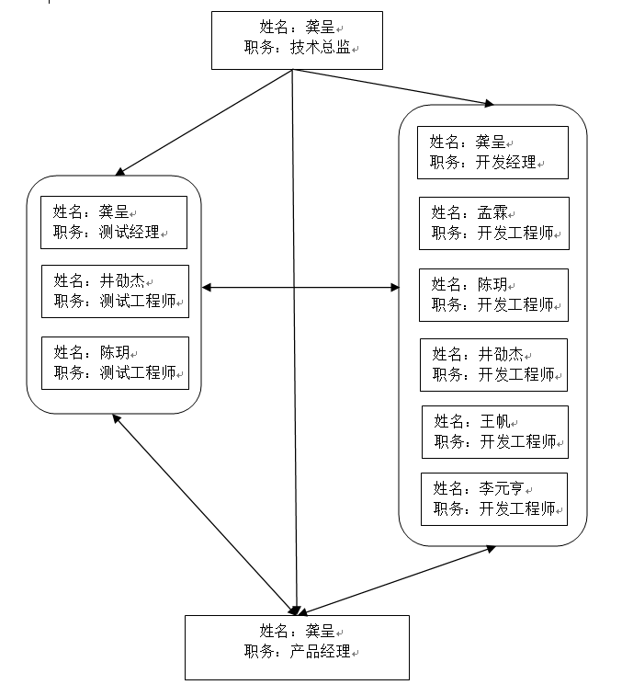

角色职责说明：

技术总监：协调开发、产品、测试之间的进度安排，处理即时碰到的项目问题。

开发经理：将发现的Bug指派给相应模块的负责人，把握整体开发进度。

测试经理：构建测试文档版本，整理测试需求，设计测试用例，执行测试，记录bug，提交报告，根据项目情况协调项目进度。

测试工程师：整理测试需求，设计测试用例，执行测试，记录bug，提交报告。

产品专员：确定测试需求与产品需求的一致性。

## 3.2测试时间

模块测试：1 days

系统测试：2 days

用户内测：1 days

# 4测试结果分析

下面主要汇总《校园C2C平台 FETCHER》测试过程中各种测试数据并进行度量，度量包括对测试执行过程的度量和能力评估、对软件产品的质量度量和产品评估。

* **测试计划**

要求测试覆盖需求所包含的所有功能模块及相应的子功能模块。

本次测试的目标是：配合FETCHER项目组，形成一个可演示、可运行的β1版FETCHER系统，整体测试的业务主要分十大块：

一、引导页：引导页实例。

二、登录注册：系统登录和注册。

三、初始分流 ：选择不同身份进入系统。

四、大师兄发布意向：从大师兄主页进入，选择地点、商品然后发布意向。

五、带哥发布意向：从带哥主页进入，选择地点、特殊条款然后进行意向匹配。

六、历史订单：查看当前用户所有的订单信息。

七、个人信息：查看当前用户简单的账户、大师兄和带哥信息。

八、账户信息：显示详细的账户信息。

九、大师兄信息：显示详细的大师兄信息。

十、带哥信息：显示详细的带哥信息。

|  |  |  |  |
| --- | --- | --- | --- |
| 测试模块 | 测试人员 | 测试时间 | 测试要求 |
| 引导页 | 测试组 | 9.11-9.12 | 1）要求能正确显示；  2）要求能跳过； |
| 登录注册 | 测试组 | 9.11-9.12 | 1）要求能正常登录注册；  2）能验证重复用户名  3）能验证非空 |
| 初始分流 | 测试组 | 9.11-9.12 | 1）能根据选择进入不同初始页； |
| 大师兄发布意向 | 测试组 | 9.11-9.12 | 1）能正常选择地点；  2）能正常选择物品；  3）能正常发布意向 |
| 带哥发布意向 | 测试组 | 9.11-9.12 | 1）能正常选择地点；  2）能正常选择条款；  3）能正常匹配意向 |
| 历史订单 | 测试组 | 9.11-9.12 | 1）能显示所有订单；  2）能查看订单详情；  3）能进行再来一单、删除订单操作 |
| 个人信息 | 测试组 | 9.11-9.12 | 1）能查看简单个人信息；  2）能根据点击不同信息跳转到不同页面 |
| 账户信息 | 测试组 | 9.11-9.12 | 1）能查看详细账户信息  2）能返回个人信息页 |
| 大师兄信息 | 测试组 | 9.11-9.12 | 1）能查看详细大师兄信息  2）能跳转至大师兄全部评价页  3）能返回个人信息页 |
| 带哥信息 | 测试组 | 9.11-9.12 | 1）能查看详细带哥信息  2）能跳转至带哥全部评价页  3）能返回个人信息页 |

# 5缺陷的统计与分析

## 5.1缺陷汇总

《校园C2C平台 FETCHER》在测试中主要采用了Android手机。Bug总计数量为：0个

## 5.2残留缺陷与未解决问题

* 无

# 6测试结论

本次测试历时2天，共运行3轮测试，测试执行在产品需求上已经做到测试比较充分。共测试需求点10个。其中10个需求点通过测试，0个需求点未测试，0个需求点还留存Bug。

从目前的测试状态分析，《FETCHER》项目运行良好，满足前期设计的所有要求，可以正常上线。